Czwartek, 04.06 Nadeszło lato
1. Wykonywanie kart pracy
5-latki – książka różowa -Karta pracy Nowe przygody Olka i Ady. Przygotowanie
do czytania, pisania, liczenia, s. 78.
6-latki książka zielona - Karta pracy Nowe przygody Olka i Ady. Litery
i liczby, cz. 2, s. 77.
2. Nadeszło lato – rozmowa na temat nowej pory roku.
Rebus fonetyczny.
Obrazki, kartoniki z liczbami.
Rodzic pokazuje obrazki, a pod nimi liczby. Dzieci dzielą samodzielnie lub z pomocą rodzica nazwy obrazków na głoski. Dzieci próbują odgadnąć nazwę kolejnej pory roku.

Obrazki:
3 4

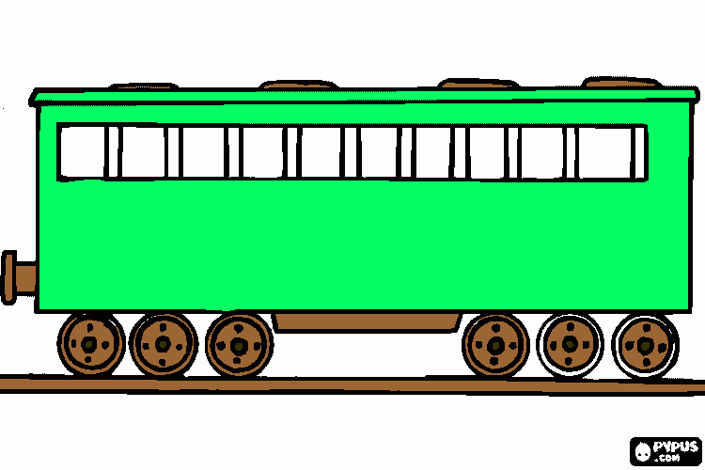
5 4

3. Wykonanie Karty pracy, cz. 4, s. 64−66.
4. Zabawa ruchowa z wykorzystaniem rymowanki o wakacjach (dzieci samodzielnie wymyślają ruchy do słów rymowanki)
Wakacje, wakacje
to wspaniały czas,
czekają na nas morze,
góry, rzeka, las.
5. Rozwiązywanie zagadek o różnych środkach lokomocji.
Pędzi po torze szybko, z daleka,
bo tłum podróżnych na stacji czeka. (pociąg)

Ma skrzydła, choć nie jest ptakiem.
Lata podniebnym szlakiem. (samolot)

Ma maskę, a pod nią konie,
cylindry – nie na głowie.
A w środku siedzi człowiek. (samochód)

Ta wielka latająca maszyna
owada – ważkę, przypomina. (helikopter)

